ПРЕСС-РЕЛИЗ
Жители Краснодарского края выбирают получение услуг через МФЦ
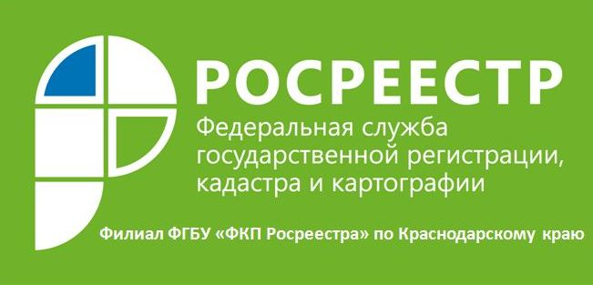
Одним из показателей дорожной карты «Повышение качества государственных услуг в сфере государственного кадастрового учета недвижимого имущества и государственной регистрации прав на недвижимое имущество и сделок с ним» является уровень предоставления услуг по постановке на кадастровый учет через МФЦ.
Доля госуслуг, предоставленных таким способом, к концу 2018 года должна составить 90%. В Краснодарском крае этот показатель близок к достижению. Уже в апреле этого года доля услуг достигла 85%. Это свидетельствует о том, что большая часть граждан предпочитает удобный для них формат обслуживания – «одно окно», предоставляемый через МФЦ.
На территории Краснодарского края функционирует 55 офисов многофункциональных центров предоставления государственных и муниципальных услуг и 337 территориально-обособленных структурных подразделений (удаленных рабочих мест и т.д.), в каждом из которых организовано оказание услуг Росреестра сотрудниками МФЦ.
Принцип «одного окна» значительно упрощает получение государственных и муниципальных услуг, ускоряет документооборот, обеспечивает единый стандарт предоставления документов. Кроме того, деятельность многофункциональных центров исключает коррупционные действия за счет отсутствия прямого взаимодействия должностных лиц и граждан.
МФЦ наделены полномочиями по приему и выдаче документов по основным услугам Росреестра, включая кадастровый учет, регистрацию прав на недвижимое имущество, единую процедуру кадастрового учета и регистрации прав, предоставление сведений из Единого государственного реестра недвижимости.
Кроме того, в МФЦ можно подать заявление о предоставлении гражданам земельных участков, находящихся в государственной или муниципальной собственности и расположенных на территориях субъектов Российской Федерации, входящих в состав Дальневосточного федерального округа.
Кадастровая палата по Краснодарскому краю на постоянной основе проводит рабочие встречи и обучающие занятия для сотрудников МФЦ. За четыре месяца 2018 года обучено более 203 специалистов.
Также, в рамках взаимодействия с МФЦ проводятся телефонные консультации специалистов МФЦ. Информация об ошибках доводится до сведения директора МФЦ. Принимаются дополнительные документы, направленные на устранение причин приостановления осуществления государственного кадастрового учета и (или) регистрации прав. Также сотрудникам МФЦ предоставляются разъяснения на интересующие вопросы по электронной почте.
___________________________________________________________________________________________________
Пресс-служба филиала ФГБУ «ФКП Росреестра» по Краснодарскому краю

